Chuyên đề 17. QUAN HỆ GIỮA BA CẠNH CỦA MỘT TAM GIÁC
A. Kiến thức cần nhớ
- Bất đẳng thức tam giác
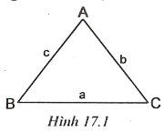
Trong một tam giác, độ dài một cạnh bao giờ cũng lớn hơn hiệu và nhỏ hơn tổng các độ dài của hai cạnh còn lại.
Trong hình 17.1 ta có:
Đảo lại, nếu thì a, b, c
có thể là độ dài ba cạnh của một tam giác.
- Bất đẳng thức tam giác mở rộng
Với ba điểm M, A, B bất kì ta luôn có:
Dấu “=” xảy ra M thuộc đoạn thẳng AB.
B. Một số ví dụ
Ví dụ 1: Cho hai đoạn thẳng AB và CD cắt nhau tại điểm O nằm giữa hai đầu mỗi đoạn thẳng. Biết Chứng minh rằng trong hai đoạn thẳng AC và BD ít nhất cũng có một đoạn thẳng có độ dài nhỏ hơn 4cm.
Giải (h.17.2)
* Tìm cách giải.
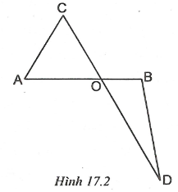
Muốn chứng minh trong hai đoạn thẳng AC
và BD ít nhất cũng có một đoạn thẳng có độ
dài nhỏ hơn 4cm, ta chứng minh tổng:
Ta thấy AC là một cạnh của tam giác AOC,
BD là một cạnh của tam giác BOD. Vậy
cần vận dụng quan hệ giữa ba cạnh của tam
giác để đánh giá AC và BD. Hình 17.2
* Trình bày lời giải.
Xét có Xét có
Cộng từng vế các bất đẳng thức trên ta được: dẫn tới Do đó
Suy ra trong hai đoạn thẳng AC và BD ít nhất cũng có một đoạn thẳng nhỏ hơn 4cm.
* Nhận xét: Trong lời giải trên ta đã dung một tính chất của hai bất đẳng thức cùng chiều: Nếu và thì
Ví dụ 2: Chứng minh rằng trong một tam giác, mỗi cạnh bao giờ cũng nhỏ hơn nửa chu vi của tam giác ấy.
Giải (h.17.3)
* Tìm cách giải.
Ta phải chứng minh Muốn vậy
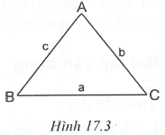
ta chứng minh Trừ a vào hai vế của
bất đẳng thức ta được dẫn tới
Bất đẳng thức này đúng nên ta có thể xuất phát từ đây rồi chứng minh “ngược” lên.
* Trình bày lời giải.
Gọi a là độ dài của một cạnh bất kì của tam giác. Gọi b và c là độ dài hai cạnh còn lại. Theo quan hệ giữa ba cạnh còn lại của tam giác ta có:
Cộng a vào hai vế của bất đẳng thức này ta được: dẫn tới Suy ra
* Nhận xét: Trong lời giải trên ta đã dùng các tính chất sau của bất đẳng thức:
- Cộng cùng một số vào hai vế của một bất đẳng thức thì được một bất đẳng thức cùng chiều.
- Nhân (hay chia) cả hai vế của một bất đẳng thức với cùng một số dương thì được một bất đẳng thức cùng chiều.
Ví dụ 3: Cho tam giác ABC. Gọi D, E, F lần lượt là trung điểm của AB, BC, CA. Chứng minh rằng ba đoạn thẳng AD, AE và AF có thể là ba cạnh của một tam giác.
Giải (h.17.4)
* Tìm cách giải.
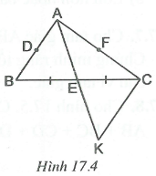
Muốn chứng minh ba đoạn thẳng AD, BE, CF
có thể là ba cạnh của một tam giác, ta chứng
minh ba đoạn thẳng đó thỏa mãn bất đẳng thức
tam giác hoặc chứng minh chúng lần lượt bằng
ba cạnh của một tam giác nào đó.
* Trình bày lời giải.
Trên tia đối của tia EA lấy điểm K sao cho
Xét , theo bất đẳng thức tam giác ta có:
Do đó (vì ).
Suy ra
Ba đoạn thẳng AD, AE, AF thỏa mãn bất đẳng thức tam giác nên chúng có thể là ba cạnh của một tam giác.
C. Bài tập vận dụng
- Tính độ dài
17.1. Một tam giác cân có chu vi là 40cm và một cạnh có độ dài 10cm. Tính độ dài của hai cạnh còn lại.
17.2. Tính chu vi của một tam giác cân biết độ dài hai cạnh của nó bằng:
a) 11cm và 20cm; b) 11cm và 23 cm.
17.3. Ba cạnh của một tam giác có số đo là ba số chẵn liên tiếp (tính bằng xen-ti-mét). Tam giác đó có chu vi nhỏ nhất là bao nhiêu?
17.4. Một đoạn dây thép có độ dài 25cm.
Hỏi có thể uốn nó thành một hình tam giác có một cạnh là:
- 13cm; b) 12cm?
- So sánh một độ dài với chu vi của tam giác
17.5. Cho tam giác ABC. Gọi M và N lần lượt là trung điểm của AB và AC.
Hãy so sánh độ dài BC với chu vi tam giác AMN.
17.6. Chứng minh rằng cạnh lớn nhất của một tam giác thì:
a) Nhỏ hơn nửa chu vi của tam giác;
b) Lớn hơn hoặc bằng chu vi của tam giác.
17.7. Cho tam giác ABC. Gọi D, E, F lần lượt là trung điểm BC, CA và AB. Chứng minh rằng tổng lớn hơn nửa chu vi nhưng nhỏ hơn chu vi tam giác.
17.8. Cho hình 17.5. Chứng minh rằng:
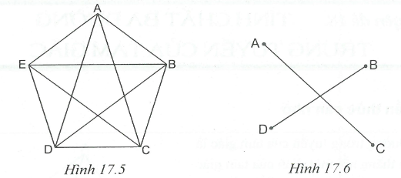
17.9. Cho hình 17.6.
- Tìm điểm O sao cho tổng các khoảng cách từ O đến A, B, C, D có độ dài nhỏ nhất.
- Chứng minh rằng
17.10. Cho tam giác ABC có chu vi là 2p. Lấy điểm M bất kì nằm trong tam giác.
Chứng minh rằng
- Chứng minh bất đẳng thức hình học
17.11. Cho tam giác ABC. Vẽ đường thẳng xy chứa tia phân giác góc ngoài tại đỉnh A. Trên xy lấy điểm M khác A. Chứng minh rằng:
17.12. Cho tam giác ABC. Gọi M, N lần lượt là trung điểm của AB và AC. Chứng minh rằng không thể xảy ra đồng thời và
17.13. Cho đoạn thẳng AB và ba điểm M, N, P không có điểm nào nằm trên đường thẳng AB. Cho biết Chứng minh rằng tồn tại một điểm O thỏa mãn
17.14. Cho tam giác đều ABC. Trên các cạnh AB, AC, BC lần lượt lấy các điểm M, N, K không trùng với các đỉnh của tam giác sao cho
Chứng minh rằng
17.15. Tam giác ABC không có hai cạnh nào bằng nhau. Độ dài mỗi cạnh có số đo là một số nguyên (tính bằng xen-ti-mét). Biết Vẽ đường trung trực xy của BC, trên đó lấy một điểm M. Xác định vị trí của điểm M để tổng có giá trị nhỏ nhất. Tính giá trị nhỏ nhất đó.

Hướng dẫn giải
17.1.
- Nếu cạnh đáy dài 10cm thì mỗi cạnh bên dài là :
Ba độ dài 10, 15,15 thỏa mãn bất đẳng thức tam giác vì
Vậy độ dài hai cạnh còn lại là: 15cm; 15cm.
- Nếu cạnh bên dài 10cm thì cạnh đáy dài là:
Ba độ dài 10, 20, 20 không thỏa mãn bất đẳng thức tam giác. Vậy trường hợp này bị loại.
17.2.
a)
- Nếu cạnh đáy dài 11cm thì cạnh bên dài 20cm.
Ba độ dài 11, 20 ,20 thỏa mãn bất đẳng thức tam giác vì
Chu vi của tam giác cân là:
- Nếu cạnh đáy dài 20cm thì cạnh bên dài 11cm.
Ba độ dài 20, 11, 11 thỏa mãn bất đẳng thức tam giác vì
Chu vi của tam giác cân là:
b)
- Nếu cạnh đáy dài 11cm thì cạnh bên dài 23cm.
Ba độ dài 11, 23, 23 thỏa mãn bất đẳng thức tam giác vì
Chu vi tam giác cân là:
- Nếu cạnh đáy dài 23cm thì cạnh bên dài 11cm.
Ba độ dài 23, 11, 11 không thỏa mãn bất đẳng thức tam giác. Vậy trường hợp này bị loại.
17.3. Gọi độ dài ba cạnh của tam giác là n, n + 2 và n + 4 (n là số tự nhiên chẵn).
Theo quan hệ giữa ba cạnh của tam giác ta có:
Số chẵn nhỏ nhất lớn hơn 2 là 4.
Vậy độ dài ba cạnh của tam giác đó là 4, 6, 8 (cm).
Chu vi nhỏ nhất của tam giác là
17.4.
- Nếu một cạnh dài 13cm thì tổng hai cạnh còn lại là:
Ta thấy một cạnh lớn hơn tổng của hai cạnh còn lại, không thỏa mãn bất đẳng thức tam giác. Vậy không thể uốn đoạn dây thép trên thành một hình tam giác có một cạnh là 13cm.
- Nếu một cạnh dài 12cm thì tổng hai cạnh còn lại là:
Đoạn dây thép 13cm này có thể uốn thành hai đoạn chẳng hạn 8cm và 5cm. Rõ ràng thỏa mãn bất đẳng thức tam giác.
Vậy có thể uốn đoạn dây théo 25cm thành một tam giác có một cạnh 12cm.
17.5. (h.17.7)
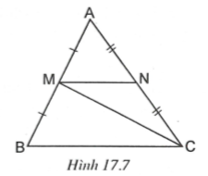
Xét ta có:
Xét ta có:
Từ (1) và (2) suy ra
Do đó (vì và ).
Suy ra
17.6. Gọi a, b, c là ba cạnh của tam giác ABC.
Giả sử a là cạnh lớn nhất:
- Theo quan hệ giữa ba cạnh của tam giác ta có
Cộng a vào hai vế của bất đẳng thức này ta được do đó suy ra
- Vì nên
Cộng a vào hai vế ta được Suy ra
17.7. (h.17.8)
- Xét và ta có:
Suy ra
Tương tự,
Cộng từng vế các bất đẳng thức (1), (2), (3) ta được:
Do đó
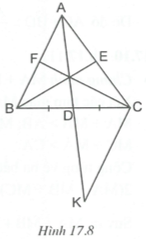
- Trên tia đối của tia DA lấy điểm K sao cho
Xét có
Chứng minh tương tự ta được
Cộng từng vế ba bất đẳng thức trên ta được
Do đó
Từ (*) và (**), suy ra điều phải chứng minh.
17.8. (h.17.9)
Gọi các điểm là các điểm như trong hình 17.9. Theo quan hệ giữa ba cạnh của tam giác ta có .
Cộng từng vế các bất đẳng thức ta được:
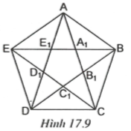

17.9. (h.17.10)
- Gọi M là điểm bất kì, ta có: (dấu “=” xảy ra ).
(dấu “=” xảy ra ).
Suy ra (không đổi).
Do đó tổng nhỏ nhất bằng khi và chỉ khi M là giao điểm O của AC và BD.
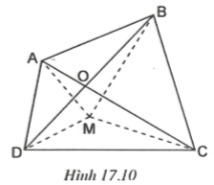
- Xét các tam giác AOB, BOC, COD, DOA ta có:
Cộng từng vế bốn đẳng thức trên ta được:
Suy ra
Do đó
17.10. (h.17.11)
- Chứng minh
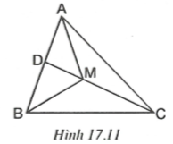
Xét các tam giác MAB, MBC và MCA ta có:
Cộng từng vế ba bất đẳng thức trên ta được:
Suy ra
- Chứng minh
Gọi D là giao điểm của tia CM với cạnh AB. Xét có
Cộng thêm MC vào hai vế ta được
Suy ra
Xét có
Cộng thêm DB vào hai vế ta được
Suy ra
Từ (1) và (2) suy ra
Chứng minh tương tự ta được:
Cộng từng vế ba bất đẳng thức trên ta được:
Suy ra
Từ (*) và (**) suy ra
17.11. (h.17.12)
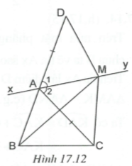
Trên tia đối của tia AB lấy điểm D sao cho
Suy ra
Ta có
Từ (1) và (2) suy ra

17.12. (h.17.13)
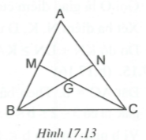
Ta chứng minh bằng phương pháp phản chứng
Giả sử đồng thời xảy ra và
Khi đó
Gọi G là giao điểm của BN và CM.
Xét và theo quan hệ giữa ba cạnh của tam giác ta có:
Suy ra hay
Do đó
(1) và (2) mâu thuẫn. Vậy điều giả sử là sai.
Do đó không thể xảy ra đồng thời và
17.13. (h.17.14)
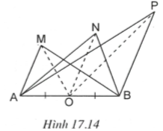
Gọi O là trung điểm của AB.
Ta chứng minh được (xem bài 17.7):
Cộng từng vế ba bất đẳng thức trên ta được:
17.14. (h.17.15)
Trên nửa mặt phẳng bờ AC không
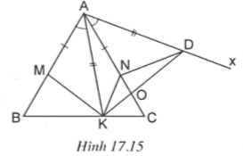
chứa B ta vẽ tia Ax sao cho
Trên tia Ax lấy điểm D sao cho
Ta có
có và nên là tam giác đều
Gọi O là giao điểm của AC với KD.
Xét ba điểm N, K, D ta có (dấu “=” xảy ra ).
Do đó (vì ).
17.15. (h.17.16)
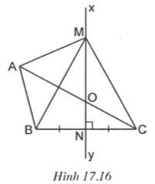
Đặt . Theo bất đẳng thức tam
giác ta có hay
Vì b nguyên nên
Mặt khác, tam giác ABC không có hai
cạnh nào bằng nhau nên
Vì nên ta chứng minh được
Ta có
Xét ba điểm M, A, C ta có
(Dấu “=” xảy ra với O là giao điểm của xy với AC).
Suy ra Do đó tổng có giá trị nhỏ nhất là 4cm khi và chỉ khi M là giao điểm của xy với AC.

